whity1チームの最適設置法

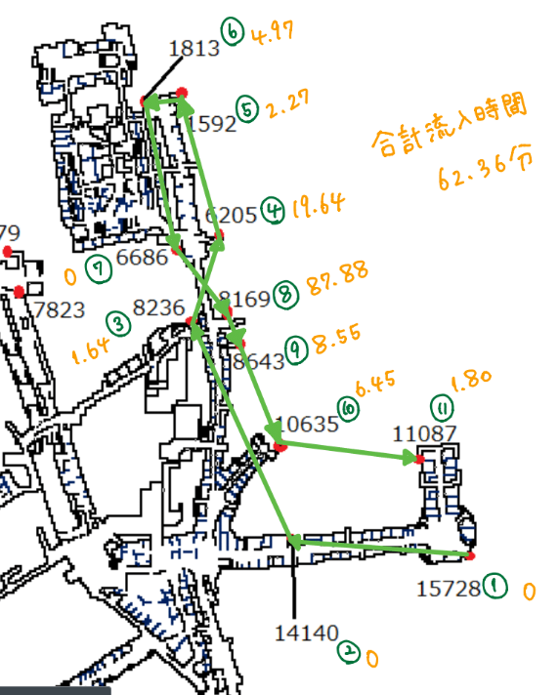

Whity 2チーム最適設置法

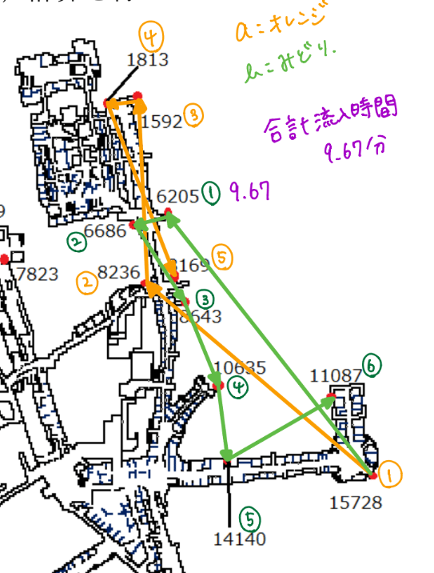

1チーム　2カ所目を指定した場合

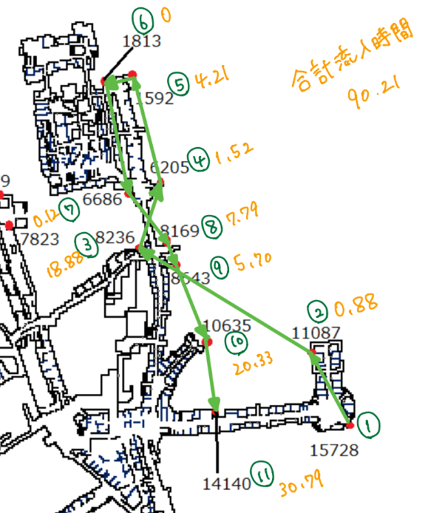

2チーム　2カ所目指定した場合

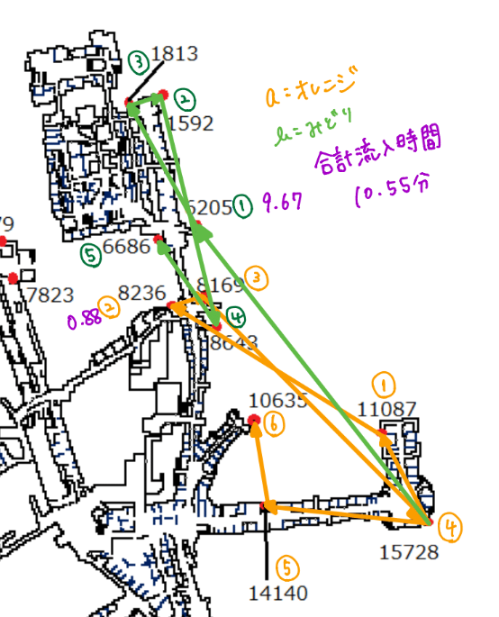

目視でスターチ地点から近い順

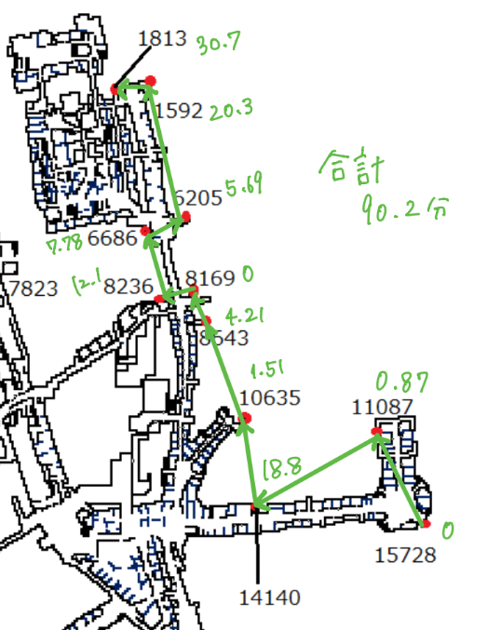

流入時間の早い順

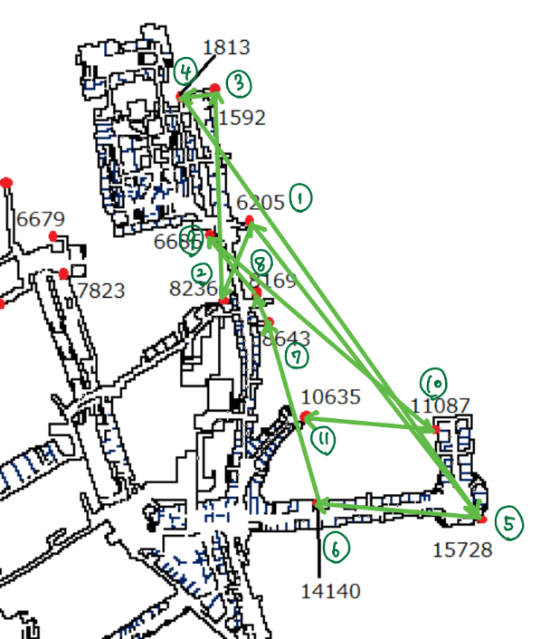

合計流入時間は153分

1チーム　流入開始時刻50分

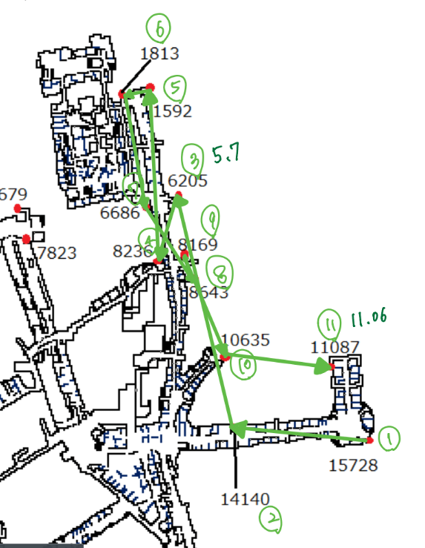

合計流入時間16.78分

1チーム　流入開始時刻70分

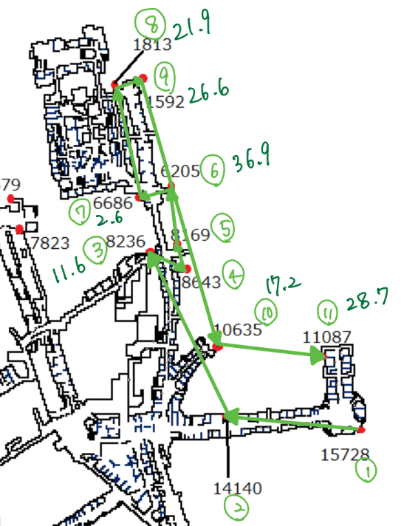

合計流入時間145.9分

2チーム　流入開始50分

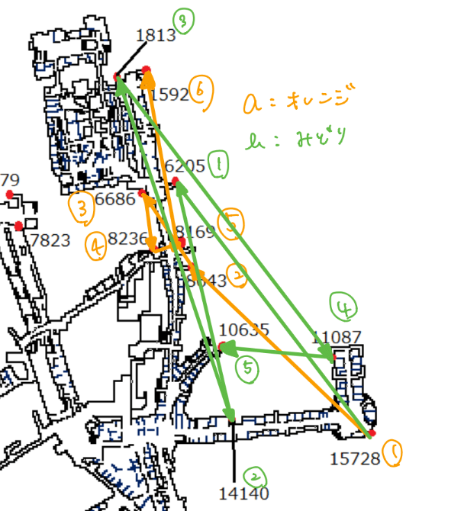

流入はしない

2チーム　流入開始70分

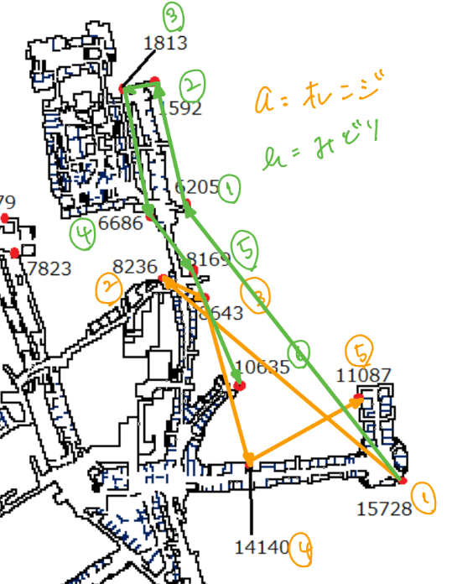

合計流入時間は39.4分

1チーム　設置に要する時間5分

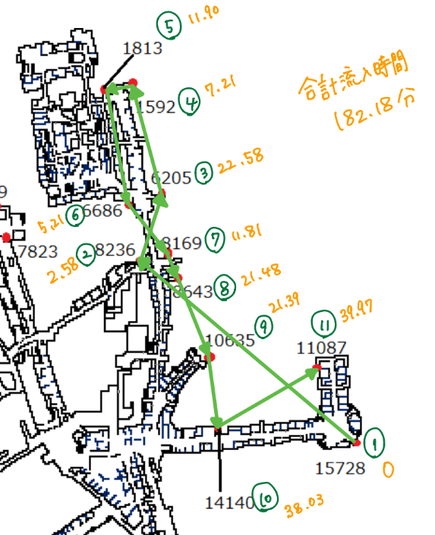

2チーム　設置に要する時間5分

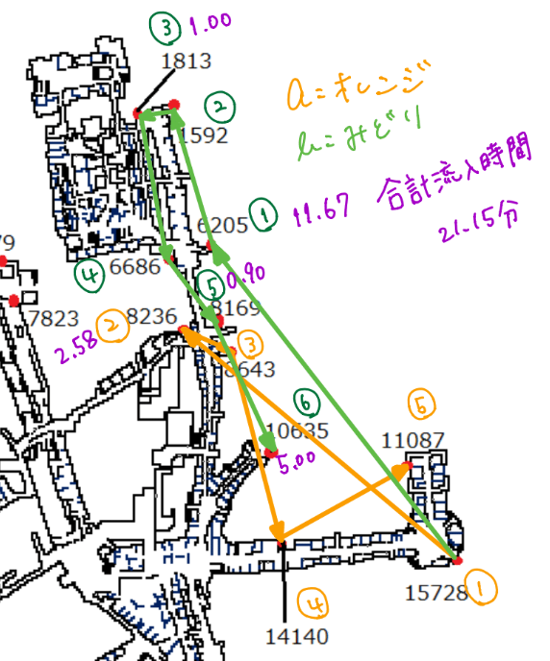

止水板設置に要する時間の最小化

